Tvarovanie trenej hmoty

Tvarovanie trenej hmoty
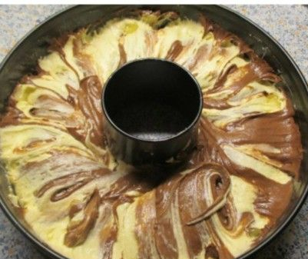
Dávkovanie do bábovkových, chlebíčkových, alebo iných foriem. Ručne alebo objemovým dávkovaním plniacimi strojmi. Cesto dávame do vymastenej a vysypanej formy, ale iba do ¾ výšky. Trená hmota pečením zväčšuje svoj objem.

